Úloha na apríl 2021- 8 kolo:
Dobrý deň.
Milí žiaci, pokračujeme v ôsmom kole súťaže ŠAMPIÓN LOGIKY.

Nezabudnite, že na vyriešenie je potrebné zaslať (aj grafický) postup riešenia, nielen výsledok. Okrem mena a priezviska napíšte aj triedu, do ktorej chodíte.
Svoje riešenia posielajte na mailovú adresu: lilla.korenova@horvatha.sk
do 30. 04 2021.

Ferko sa tešil na Veľkonočné sviatky. Vystrihol si z výkresu tvar vajíčka, vyfarbil ho a rozstrihal na geometrické útvary. Z dielikov potom poskladal kuriatko (pozri obrázok 1).
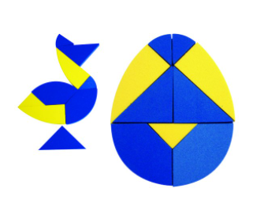
Obrázok 1
Potom rozstrihol štvorec (obrázok 2) na niekoľko geometrických útvarov (trojuholníky a štvoruholníky). Z týchto útvarov poskladal postupne (viď. obrázok 3, 4 a 5): zajaca č.1, potom z tých istých útvarov zajaca č.2 a nakoniec z tých istých útvarov zajaca č.3. Jednotlivé diely sa neprekrývali a žiadny diel nezvýšil (podobne, ako pri skladačke s rozstrihnutým vajíčkom viď. obrázok 1).
Narysuj návrh a rozstrihaj štvorec (z obrázka 2):
Obrázok 2 - štvorec
- na najmenší počet útvarov (trojuholníkov a štvoruholníkov) tak, aby sa z nich dal vyskladať postupne obrázok zajaca č.1 a potom z tých istých dielov zajaca č.2 a nakoniec zajaca č.3,
- na najmenší počet trojuholníkov tak, aby sa z nich dal vyskladať obrázok zajaca č.1 a potom z tých istých dielov zajaca č.2 a nakoniec zajaca č.3.

Obrázok 3 – zajac č.1

Obrázok 4 – zajac č.2
Obrázok 5 – zajac č.3
Najprv narysuj plán na štvorec, ako ho rozstriháš - zvlášť riešenie po a) a zvlášť po b). Potom štvorec rozstrihaj podľa plánu a jednotlivé diely (trojuholníky, štvoruholníky) vyfarbi rôznymi farbami, nielen preto, aby boli obrázky krajšie, ale aby bolo jednoznačne jasné, ako si obrázky poskladal. Potom poskladaj z tých dielov postupne obrázky, ktoré majú tvar zajacov. Odfoť a fotky pošli ako riešenie aj s úvahou, prečo si to takto riešil.

